Análisis de requerimientos del Sprint 2
Sistema web para la gestión de ventas e inventario
Proyecto 2026-SWGVI-001
Realizado por Scrum Master.
- Objetivo
Especificar los requisitos de las historias HU-07 a HU-10 para registrar bajas y ajustes de inventario, consultar el Kardex y generar reportes de variaciones. Cada cambio de existencias debe conservar su justificación y permitir reconstruir el saldo del producto. La consulta y la exportación deben reflejar información consistente y no modificar el inventario.
- Alcance y actor
El administrador es el único actor autorizado para registrar y confirmar bajas y ajustes, consultar el Kardex y generar o exportar reportes. Los permisos se verifican en el servidor en cada operación.
Cada producto se crea con stock cero. Productos administra el catálogo y el stock mínimo, pero no permite editar existencias. El abastecimiento ingresa mediante compras. El saldo general se expresa en unidades enteras de envases cerrados; las unidades de medida son descriptivas y no habilitan fraccionamiento. Las presentaciones agrupan unidades del mismo producto. El lote es informativo y no tiene saldo propio.
Historia | Resultado esperado
HU-07 | Registrar bajas por daño o vencimiento con justificación obligatoria.
HU-08 | Registrar diferencias de conteo como ajustes positivos o negativos.
HU-09 | Consultar y exportar el historial completo de un producto especifico o todos.
HU-10 | Consultar, exportar e imprimir bajas y ajustes de uno o varios productos.

- Límites y dependencias
El Kardex integra compras, ventas, bajas, ajustes y efectos de correcciones o anulaciones que modifiquen stock. Todo movimiento se registra al confirmar su operación de origen, no al consultar. No se incluye una carga de inventario de apertura, venta fraccionada, valoración contable, saldo por lote ni baja automática. El reporte HU-10 incluye exclusivamente bajas y ajustes; excluye compras y ventas, incluidas sus correcciones y anulaciones.

Base documental
Base documental: 10 Historias de Usuario.docx, versión revisada del Sprint 2; acuerdos del módulo de compras del proyecto; estimación de tareas del Sprint 02. Las decisiones confirmadas se distinguen de las propuestas de parámetros técnicos.

Delimitación entre Kardex y reporte de variaciones
Ambas consultas utilizan los mismos movimientos registrados, pero responden a objetivos distintos. Compartir datos, permisos o formatos de exportación no duplica el propósito de las historias ni genera nuevos movimientos.
Aspecto | HU-09 Kardex | HU-10 Variaciones
Objetivo | Rastrear entradas, salidas y saldos de cada producto. | Rastrear entradas, salidas y saldos de cada producto.
Producto | Todos los productos o uno específico. | Todos los productos o uno específico.
Movimientos | Compras, ventas, bajas, ajustes y efectos de correcciones o anulaciones. | Únicamente bajas por daño o vencimiento y ajustes positivos o negativos.
Búsqueda | Por código de barras o nombre, completo o parcial. | Por código de barras o nombre, completo o parcial.
Filtros | Fechas obligatorias; categoría, subcategoría y producto opcionales. | Fechas obligatorias; categoría, subcategoría, producto, tipo y sentido opcionales..
Resumen | Al seleccionar un producto: saldo inicial, entradas, salidas y saldo final del período. En exportaciones de varios productos: resumen independiente para cada uno. | Número total de operaciones y cantidades de incrementos y disminuciones separadas por producto.
Sin movimientos | Un producto específico sin movimientos permite exportar su resumen. Una consulta general sin resultados deshabilita la exportación. | Sin bajas ni ajustes que cumplan los filtros, se deshabilita la exportación, incluso para un producto específico.
Exportación | PDF y Excel completos, agrupados por producto y con orden cronológico dentro de cada grupo. | PDF y Excel con todos los registros y el resumen. El PDF permite imprimir el reporte.  .
Modificación de existencias | Modificación de existencias | No registra ni modifica variaciones o existencias.

HU-08 registra el ajuste; HU-10 lo consulta junto con las bajas. HU-10 no permite registrar, editar ni confirmar variaciones. Una compra corregida o anulada pertenece al Kardex y al historial de compras, no al reporte de diferencias de conteo.

Ejemplo de comprobación del alcance
Desde cero: compra de 24 unidades, venta de 6, baja de 2 y ajuste positivo de 1. HU-09 muestra las cuatro operaciones: entradas 25, salidas 8 y saldo final 17. HU-10 muestra únicamente baja de 2 y ajuste de +1: dos operaciones y variación neta −1. Esta variación neta no es el stock final.
- HU 07 Registrar producto dañado o vencido
El administrador registra una baja de productos físicamente identificados como dañados o vencidos, para mantener el inventario y justificar las pérdidas.

Requisitos funcionales
Código | Comportamiento requerido
RF-07.1 | Buscar y seleccionar producto por código o nombre; mostrar unidad y stock general vigente.
RF-07.2 | Exigir cantidad entera mayor que cero, motivo daño o vencimiento y justificación no vacía.
RF-07.3 | Permitir lote informativo opcional y conservar su condición registrada cuando esté ausente o ilegible, sin asignarlo desde compras anteriores.
RF-07.4 | Mostrar saldo anterior y previsto antes de confirmar; impedir una baja superior a las existencias vigentes.
RF-07.5 | Confirmar conjuntamente baja, descuento de stock y movimiento Kardex, con fecha, administrador, motivo, justificación y saldos.
RF-07.6 | Procesar cada solicitud una sola vez; un reenvío recupera el resultado de la misma operación ya guardada.
RF-07.7 | Conservar compras, ventas y ficha del producto; mostrar éxito con producto, cantidad retirada y nuevo saldo.

Flujo principal
- El administrador localiza el producto.
- El sistema muestra unidad y saldo.
- El administrador ingresa cantidad, motivo, justificación y lote opcional.
- Revisa el saldo previsto y confirma.
- El servidor valida permiso, datos y disponibilidad; guarda toda la operación y muestra el resultado.

HU 07 Criterios de aceptación y casos límite
Criterio | Condición verificable
CA-07.1 | Exigir producto, cantidad, motivo daño o vencimiento y justificación. El lote es opcional; su omisión no impide la baja sobre el saldo general.
CA-07.2 | Impedir cantidades menores o iguales a cero y superiores al stock disponible.
CA-07.3 | Descontar stock y registrar conjuntamente la baja en Kardex con cantidad, causa, justificación, fecha, administrador, saldos y lote informativo o condición registrada.
CA-07.4 | Permitir registro y confirmación solo al administrador; conservar compras, ventas y ficha del producto.

Casos límite y resultado esperado
Caso | Respuesta requerida
CL-07.1 | Cantidad inválida o decimal: Rechazar valores no enteros o menores o iguales a cero e indicar que se requieren enteros positivos.
CL-07.2 | Cantidad superior al stock: Bloquear la confirmación e informar las existencias vigentes, sin guardar cambios.
CL-07.3 | Lote ausente o ilegible: Permitir la baja y conservar su condición cuando se registre; no inventar códigos ni asignarlos desde una compra anterior.
CL-07.4 | Fallo, reenvío o venta simultánea: Revertir cambios parciales; recuperar el resultado si la solicitud ya se guardó; rechazar la baja si una venta deja saldo insuficiente.

HU 07 Requisitos no funcionales
Código | Calidad y exigencia
RNF-07.1 | Seguridad: Validar rol administrador y campos en el servidor, además de orientar desde el formulario.
RNF-07.2 | Integridad y confiabilidad: Stock y Kardex se confirman o revierten juntos; reenviar la misma solicitud no genera otra baja.
RNF-07.3 | Rendimiento: Procesar la confirmación en un máximo de 2 segundos, bajo condiciones de prueba documentadas.
RNF-07.4 | Usabilidad y trazabilidad: Conservar datos ante errores; mostrar producto, cantidad y nuevo saldo al guardar; mantener fecha, responsable y justificación consultables.

Frecuencia y volumen
Uso ocasional ante hallazgos físicos de daño o vencimiento. El historial crece con cada baja y se consulta mediante paginación.
- HU 08 Registrar otras variaciones de stock
El administrador registra una diferencia verificada en un conteo físico, indicando sentido, cantidad y motivo, para conciliar el saldo del sistema con la realidad.

Requisitos funcionales
Código | Comportamiento requerido
RF-08.1 | Seleccionar producto y mostrar su unidad y saldo general.
RF-08.2 | Elegir ajuste positivo o negativo e ingresar cantidad entera mayor que cero y motivo obligatorio.
RF-08.3 | Calcular saldo previsto: saldo vigente más cantidad para entrada, o menos cantidad para salida; impedir resultado negativo.
RF-08.4 | Mostrar saldo anterior y previsto, producto y cantidad antes de confirmar.
RF-08.5 | Si cambia el stock durante la preparación, mostrar el nuevo saldo y exigir revisar la diferencia antes de confirmar; no aplicar automáticamente la diferencia anterior.
RF-08.6 | Guardar conjuntamente ajuste, stock y Kardex, con sentido, cantidad, motivo, fecha, administrador y ambos saldos.
RF-08.7 | Evitar duplicación por reenvío y revertir la operación completa ante un fallo. No exigir lote ni distribuir cantidades por lote.

Flujo principal
- El administrador consulta el producto y saldo.
- Selecciona entrada o salida y registra la diferencia y su motivo.
- Revisa el saldo previsto.
- El sistema comprueba que el saldo base siga vigente y valida los datos.
- Confirma el ajuste completo y comunica el resultado.

HU 08 Criterios de aceptación y casos límite
Criterio | Condición verificable
CA-08.01 | Permitir ajustes positivos o negativos con cantidad entera mayor que cero y motivo obligatorio, correspondientes a una diferencia de conteo físico.
CA-08.02 | Sumar en ajustes positivos y restar en negativos sin producir saldo negativo; mostrar saldos anterior y resultante antes de confirmar.
CA-08.03 | Actualizar stock y registrar conjuntamente el ajuste en Kardex con sentido, cantidad, motivo, fecha, administrador y ambos saldos.
CA-08.04 | Permitir registro y confirmación solo al administrador; afectar el saldo general sin exigir lote ni distribuir cantidades entre lotes.

Casos límite y resultado esperado
Caso | Respuesta requerida
CL-08.1 | Salida superior al stock: rechazar sin cambios. Una entrada o salida válida debe aplicar la diferencia si cumple las demás validaciones.
CL-08.2 | Conteo igual al saldo: no generar ajuste de cero. Rechazar cantidades negativas, fraccionarias o no numéricas.
CL-08.3 | Cambio de stock durante la preparación: mostrar el nuevo saldo y exigir revisar la diferencia; no fijar stock desde un conteo antiguo ni aplicar automáticamente la diferencia anterior.
CL-08.4 | Solicitud repetida o fallo: generar como máximo un ajuste por solicitud; si falla stock o Kardex, revertir la operación completa e informar el resultado.

HU 08 Requisitos no funcionales
Código | Calidad y exigencia
RNF-08.1 | Seguridad: Validar en servidor la autorización del administrador, el motivo y la cantidad.
RNF-08.2 | Integridad y concurrencia: Confirmar stock y Kardex juntos, sin duplicación por reenvío ni pérdida de movimientos simultáneos. Detectar cambios del saldo base.
RNF-08.3 | Rendimiento: Responder a la confirmación en un máximo de 2 segundos, bajo condiciones de prueba documentadas.
RNF-08.4 | Usabilidad y precisión: Distinguir entrada/salida, mostrar saldo previo y previsto, preservar el formulario ante errores y conservar fecha y responsable automáticos.

Frecuencia y volumen
Uso ocasional durante conteos y conciliaciones. Se conservan todos los ajustes; su historial se consulta con búsqueda y paginación.

- HU 09 Consultar y exportar el Kardex
El administrador consulta los movimientos de todos los productos o de uno específico mediante búsqueda por código de barras o nombre y filtros por categoría, subcategoría y fechas. Puede revisar las entradas, salidas y saldos de cada producto y exportar la información a PDF o Excel.

Requisitos funcionales
Código | Comportamiento requerido
RF-09.1 | Permitir consultar todos los productos o uno específico, buscándolo por código de barras o nombre, completo o parcial. Mostrar sugerencias con ambos datos y permitir filtros opcionales por categoría y subcategoría, manteniendo su correspondencia. Exigir fechas válidas e incluir los movimientos de ambas fechas. Al ingresar, consultar el mes actual hasta la fecha de consulta con filtros generales; “Limpiar filtros” restablece esos valores..
RF-09.2 | Mostrar compras, ventas, bajas, ajustes y efectos de correcciones o anulaciones que modifiquen existencias, conservando la referencia de origen y un orden cronológico estable por fecha, hora y secuencia
RF-09.3 | Mostrar fecha y hora, código de barras y nombre del producto, categoría, subcategoría, origen, entrada o salida, cantidad entera, responsable y saldos anterior y resultante. Permitir consultar el lote o su condición registrada únicamente como referencia informativa.
RF-09.4 | Calcular el saldo inicial desde los movimientos anteriores al rango. Al seleccionar un producto, mostrar su unidad de inventario, saldo inicial, entradas, salidas y saldo final del período completo. Conservar saldos separados por producto. Los productos comienzan con stock cero; no existe carga manual de apertura.
RF-09.5 | Paginar sin omisiones ni duplicados y conservar categoría, subcategoría, producto y fechas seleccionados. Los resúmenes corresponden al período completo y no únicamente a la página visible.
RF-09.6 | Ofrecer los botones “Exportar PDF” y “Exportar Excel”. Exportar todos los movimientos filtrados, aunque estén paginados, con filtros, período y fecha de generación. Agrupar por producto e incluir código de barras, nombre, categoría, subcategoría, unidad de inventario y resumen de saldos y movimientos. Conservar el orden cronológico dentro de cada producto y preparar el PDF para impresión.
RF-09.7 | Restringir consulta y exportación al administrador. Mantener movimientos y resúmenes sobre un mismo estado consistente, sin modificar existencias. Ante fallos, informar y permitir reintentar sin entregar archivos incompletos ni presentar un error como saldo cero.
RF-09.8 | Si un producto específico no tiene movimientos en el período, mostrar el mensaje correspondiente y permitir exportar su resumen, conservando el saldo inicial real, entradas y salidas en cero y saldo final igual al inicial. Si se consulta “Todos los productos” y no existen resultados, mostrar un mensaje y deshabilitar PDF y Excel, sin interpretar que las existencias sean cero.

Cálculo y casos límite
Saldo final = saldo inicial + entradas − salidas. El saldo inicial incorpora los efectos anteriores al rango. El cierre histórico no se sustituye por el stock actual. Solo cuando el cierre incluye todos los movimientos hasta el mismo momento de referencia debe coincidir con el stock vigente.
Si no hay movimientos, entradas y salidas son cero y el saldo final es igual al inicial. Si tampoco existen saldo ni movimientos previos, ambos saldos son cero. Se muestra Sin movimientos en el período. Si las fechas coinciden, se incluye el día completo; si son inválidas o están invertidas, se bloquea la consulta. Sin lote se muestra Sin referencia de lote o la condición registrada, sin inferir códigos.

Criterios de aceptación y casos límite
Criterio | Condición verificable
CA-09.1 | Al ingresar, mostrar los movimientos de todos los productos desde el primer día del mes actual hasta la fecha de consulta, mediante paginación. Los filtros muestran “Todas” y “Todos los productos”. “Limpiar filtros” restablece estos valores.
CA-09.2 | Permitir buscar por código de barras o nombre, completo o parcial, mostrando sugerencias con ambos datos. Admitir un producto específico o todos y filtros opcionales por categoría y subcategoría, manteniendo su correspondencia. Exigir fechas válidas e inclusivas.
CA-09.3 | Incluir compras, ventas, bajas, ajustes y efectos de correcciones o anulaciones que modifiquen existencias. Mostrar fecha y hora, código de barras, nombre, categoría, subcategoría, origen, entrada o salida, cantidad entera, responsable y saldos anterior y resultante, en orden cronológico estable. Las operaciones por presentación utilizan su equivalencia en unidades de inventario. El lote es únicamente informativo y no vincula automáticamente ventas con recepciones.
CA-09.4 | Conservar saldos independientes por producto. Al seleccionar uno, mostrar su unidad de inventario, saldo inicial, entradas, salidas y saldo final del período completo, cumpliendo: final = inicial + entradas − salidas. Calcular el inicial desde movimientos anteriores; sin historial previo es cero. El cierre coincide con el stock vigente únicamente cuando ambos corresponden al mismo momento de referencia.
CA-09.5 | Restringir la consulta al administrador y mantenerla de solo lectura. Paginar sin omisiones ni duplicados, conservando filtros y calculando los resúmenes sobre todo el período seleccionado.
CA-09.6 | Exportar a PDF y Excel todos los movimientos filtrados, aunque estén paginados, con los datos del criterio 3, filtros, período y fecha de generación. Agrupar por producto, con unidad de inventario, resumen independiente y orden cronológico dentro de cada grupo. Mantener información consistente sin modificar existencias.

Casos límite y resultado esperado
Caso | Respuesta requerida
CL-09.1 | Producto específico sin movimientos: mostrar “Sin movimientos en el período”, entradas y salidas en cero y saldo final igual al inicial real. Permitir exportar su resumen. Sin movimientos históricos, los saldos son cero.
CL-09.2 | Fechas iguales o inválidas: incluir todo el día cuando coincidan. Impedir consulta y exportación si son inválidas o están invertidas e indicar qué corregir.
CL-09.3 | Cierre histórico o lote ausente: conservar el saldo del período aunque existan movimientos posteriores. Mostrar “Sin referencia de lote” o su condición registrada, sin deducir ni inventar códigos.
CL-09.4 | Resultados superiores a una página: distribuir movimientos sin omisiones ni duplicados y conservar categoría, subcategoría, producto y fechas. Los resúmenes y exportaciones incluyen todo el conjunto filtrado.
CL-09.5 | Consulta general sin resultados: al consultar “Todos los productos” sin movimientos que cumplan los filtros, mostrar el mensaje correspondiente y deshabilitar PDF y Excel. Esta situación no significa stock cero; un producto puede consultarse individualmente para respaldar su saldo.
CL-09.6 | Fallo de consulta, exportación o impresión: informar el problema y permitir reintentar, sin entregar archivos incompletos ni presentar un fallo como saldo cero.
CL-09.7 | Búsqueda o clasificación sin coincidencias: informar que no se encontraron productos y permitir modificar o limpiar filtros, sin seleccionar otro automáticamente. Impedir combinaciones incompatibles de categoría, subcategoría y producto.

HU 09 Requisitos no funcionales
Código | Calidad y exigencia
RNF-09.1 | Seguridad y solo lectura: autenticar y comprobar el rol administrador al consultar y descargar. Ninguna acción modifica existencias ni movimientos históricos.
RNF-09.2 | Consistencia y precisión: mantener movimientos, saldos y resúmenes sobre un mismo estado de consulta. Conservar el orden y las referencias históricas, sin mezclar saldos de productos distintos ni presentar errores como saldos cero.
RNF-09.3 | Rendimiento: consulta paginada en menos de 2 segundos y exportación a PDF o Excel en un máximo de 5 segundos, bajo condiciones de volumen y concurrencia documentadas.
RNF-09.4 | Usabilidad y escalabilidad: presentar buscador con sugerencias identificadas mediante código de barras y nombre, filtros relacionados y botones visibles. Conservar filtros al paginar, mostrar errores claros y mantener acceso a historiales extensos. El PDF debe ser imprimible y el Excel debe presentar columnas estructuradas.

Frecuencia y volumen
Consulta diaria o puntual para investigar diferencias. El volumen comprende todos los movimientos del producto; las exportaciones incluyen el conjunto completo y la interfaz lo pagina.
- HU 10 Generar reporte de variaciones
El administrador consulta las bajas por daño o vencimiento y los ajustes de conteo de uno o varios productos para auditar variaciones, sin revisar cada Kardex por separado.

Requisitos funcionales
Código | Comportamiento requerido
RF-10.1 | Exigir un rango de fechas válido e inclusivo y permitir consultar un solo día. Impedir la consulta y exportación cuando las fechas sean inválidas o estén invertidas.
RF-10.2 | Permitir buscar productos por código de barras o nombre, completo o parcial, mostrando sugerencias con ambos datos. Admitir un producto específico o “Todos los productos” y filtros opcionales por categoría, subcategoría, tipo de variación y sentido. Tipos: todas, baja por daño, baja por vencimiento, ajuste positivo o negativo. Sentidos: todos, disminuciones o incrementos.
RF-10.3 | Combinar los filtros y validar la correspondencia entre categoría, subcategoría y producto. Limpiar selecciones dependientes incompatibles al cambiar la clasificación. Incluir únicamente bajas y ajustes, excluyendo compras, ventas y sus correcciones o anulaciones. Listar los resultados en orden cronológico estable.
RF-10.4 | Mostrar fecha y hora, código de barras y nombre del producto, categoría, subcategoría, unidad de inventario, tipo de variación, sentido, cantidad entera, motivo o justificación, responsable y saldos anterior y resultante de la operación. Conservar la referencia informativa de lote o su condición registrada cuando corresponda
RF-10.5 | Paginar sin omisiones ni duplicados y conservar los filtros. Calcular el resumen sobre todos los resultados, mostrando el número total de operaciones y las cantidades de incrementos y disminuciones por producto, sin mezclar existencias de productos distintos.
RF-10.6 | Exportar a PDF y Excel todos los registros filtrados, aunque estén paginados, incluyendo la información del reporte, los filtros aplicados, el período, la fecha de generación y el resumen completo. El PDF debe permitir imprimir el reporte.
RF-10.7 | Si no existen variaciones que cumplan los filtros, mostrar el número de operaciones en cero y un mensaje informativo y deshabilitar PDF y Excel. Aplicar también a un producto específico, sin interpretar la ausencia de variaciones como stock cero.
RF-10.8 | Restringir consulta y exportación al administrador. Conservar textos extensos y caracteres especiales y mantener consistencia entre registros, resúmenes y archivos, reflejando los movimientos del Kardex sin modificar existencias. Ante fallos, informar y permitir reintentar sin entregar archivos incompletos.

Flujo y validaciones
El administrador indica fechas y filtros, consulta, revisa las filas y el resumen y elige exportar o imprimir. Un rango inválido impide consulta y exportación e identifica el campo a corregir. Los filtros incompatibles producen un resultado vacío sin incluir operaciones ajenas. La exportación no se limita a la primera página y debe conservar el mismo conjunto de datos y resumen.

HU 10 Criterios de aceptación y casos límite
Criterio | Condición verificable
CA-10.1 | Exigir un rango de fechas válido e inclusivo y permitir filtros opcionales por categoría, subcategoría, producto, tipo de variación y sentido. Buscar por código de barras o nombre, mostrando sugerencias con ambos datos y permitiendo seleccionar un producto o “Todos los productos”. Validar la correspondencia entre los filtros. Incluir únicamente bajas por daño o vencimiento y ajustes positivos o negativos, en orden cronológico estable; excluir compras, ventas y sus correcciones o anulaciones.
CA-10.2 | Mostrar fecha y hora, código de barras y nombre del producto, categoría, subcategoría, unidad de inventario, tipo, sentido, cantidad entera, motivo o justificación, responsable y saldos anterior y resultante de la operación. Paginar los resultados y mostrar un resumen del número total de operaciones y las cantidades de incrementos y disminuciones por producto, sin mezclar existencias de productos distintos.
CA-10.3 | Exportar a PDF y Excel todos los registros filtrados, aunque estén paginados, incluyendo la información del criterio 2, los filtros aplicados, el período y la fecha de generación. Mantener consistencia entre registros y resúmenes, sin modificar existencias. El PDF permite imprimir el reporte.
CA-10.4 | Permitir acceso, consulta y exportación solo al administrador. Estas acciones son de solo lectura y no permiten registrar ni modificar variaciones de inventario.

Casos límite y resultado esperado
Caso | Respuesta requerida
CL-10.1 | Sin variaciones: mostrar “No se registraron variaciones de inventario para los filtros seleccionados”, el número de operaciones en cero y deshabilitar PDF y Excel. Aplicar también a un producto específico, sin interpretar que su stock sea cero.
CL-10.2 | Fechas inválidas o iguales: impedir consulta y exportación cuando las fechas sean inválidas o estén invertidas e indicar qué corregir. Si coinciden, incluir todas las variaciones de ese día.
CL-10.3 | Resultados superiores a una página: conservar los filtros al paginar, sin omitir ni duplicar registros. El resumen y las exportaciones deben incluir todos los resultados filtrados.
CL-10.4 | Lote ausente o textos extensos: mostrar y exportar “Sin referencia de lote” o su condición registrada. Conservar motivos, justificaciones y caracteres especiales completos y legibles en pantalla, PDF y Excel.
CL-10.5 | Búsqueda o clasificación sin coincidencias: informar que no se encontraron productos y permitir modificar los filtros, sin seleccionar otro automáticamente. Impedir consultas con una combinación incompatible de categoría, subcategoría y producto.

HU 10 Requisitos no funcionales
Código | Calidad y exigencia
RNF-10.1 | Seguridad: autenticar y validar el rol administrador en consulta, generación y descarga de archivos.
RNF-10.2 | Consistencia y confiabilidad: reflejar los movimientos y saldos registrados en el Kardex sin modificar existencias. Mantener el mismo conjunto de información para registros, resúmenes y archivos, con cantidades separadas por producto. Ante fallos, informar y permitir reintentar sin entregar archivos incompletos.
RNF-10.3 | Rendimiento: consulta paginada en menos de 2 segundos y generación de PDF o Excel en un máximo de 5 segundos, bajo condiciones de volumen y concurrencia documentadas.
RNF-10.4 | Usabilidad y legibilidad: presentar buscador con sugerencias por código de barras o nombre, filtros relacionados y botones visibles. Conservar filtros al paginar, textos extensos y caracteres especiales. Generar PDF imprimible y Excel con columnas estructuradas.

Frecuencia y volumen
Uso periódico en cierres, auditorías y revisiones de mermas. El volumen depende de las bajas y ajustes registrados en el período; debe verificarse con datos representativos.
- Reglas de negocio y calidad

Reglas de negocio
Regla | Exigencia
RN-01 | Solo el administrador puede ejecutar las funciones de las cuatro historias.
RN-02 | Saldo general entero por producto; unidad de medida descriptiva y lote sin saldo propio. Todo producto se crea con cero existencias.
RN-03 | La cantidad de baja o ajuste es entera y mayor que cero; el sentido determina si suma o resta.
RN-04 | Ninguna salida genera un saldo negativo. Baja exige motivo y justificación; ajuste exige motivo.
RN-05 | Stock, variación y Kardex se confirman juntos o se revierten juntos. Una misma solicitud no se aplica dos veces.
RN-06 | Conservar fecha, responsable, causa, origen y saldos. Productos no modifica stock; bajas no alteran compras ni ventas previas.
RN-07 | Un cambio de saldo durante la preparación de un ajuste obliga a revisar la diferencia antes de confirmar.
RN-08 | Kardex integra todos los orígenes. HU-10 incluye solo bajas y ajustes; excluye compras, ventas y sus correcciones o anulaciones.
RN-09 | Filtros, totales y exportaciones corresponden al conjunto completo y a un estado consistente.
RN-10 | El Kardex de un producto específico sin movimientos permite exportar su resumen, conservando el saldo inicial real. La consulta general del Kardex sin resultados y el reporte de variaciones sin registros deshabilitan las exportaciones. La ausencia de movimientos no significa stock cero..
RN-11 | Los filtros de categoría, subcategoría y producto deben mantener correspondencia. La subcategoría pertenece a la categoría seleccionada y el producto debe cumplir la clasificación aplicada. Al cambiar un filtro, se eliminan las selecciones dependientes incompatibles. La clasificación no mantiene stock propio.
RN-12 | Los saldos pertenecen a cada producto y no se suman como una existencia global. Los productos con distintos contenidos de envase conservan existencias independientes. En HU-10, las cantidades de incrementos y disminuciones se resumen separadamente por producto.

Requisitos no funcionales
Código | Exigencia y verificación
RNF-01 | Seguridad: autenticar y validar rol en servidor, incluso en descargas. Probar acceso directo sin permiso.
RNF-02 | Integridad e idempotencia: inducir fallo de guardado, doble clic y pérdida de respuesta; verificar una sola operación completa o ninguna.
RNF-03 | Concurrencia: probar dos salidas y venta simultánea; impedir negativos, pérdidas de movimientos y ajuste sobre saldo obsoleto.
RNF-04 | Bajas y ajustes ≤2 s; consultas Kardex y reporte <2 s; PDF/Excel de ambas consultas ≤5 s. Documentar equipo, volumen y concurrencia de cada medición.
RNF-05 | Usabilidad: errores por campo, datos preservados, unidad visible, saldos previstos y mensajes claros de éxito o fallo.
RNF-06 | Consistencia y legibilidad: contrastar consulta, PDF y Excel; revisar orden, resumen, filas completas, caracteres especiales y texto extenso.

Integración con productos compras y ventas
Esta integración es una dependencia de HU-09. La consulta solo lee el historial; cada módulo genera sus movimientos al confirmar la operación. No se crea otra historia para duplicar la consulta.
Código | Requisito de integración
RI-01 | Crear productos con stock cero y permitir consultar el stock actual, sin edición manual de existencias. El stock mínimo es configurable y no cambia existencias.
RI-02 | Confirmar compras junto con sus ingresos de Kardex, en unidades enteras calculadas mediante presentaciones y equivalencias conservadas en la operación.
RI-03 | Confirmar venta, detalles, descuento y salidas de Kardex conjuntamente. Por producto vendido, conservar venta de origen, cantidad, fecha, responsable y saldos anterior/resultante.
RI-04 | Una venta por presentación descuenta cantidad de presentaciones × equivalencia aplicada. La unidad de medida descriptiva no convierte cantidades ni permite fracciones.
RI-05 | Si falla el registro de venta, descuento o Kardex, revertir la operación completa. Un reenvío de la misma solicitud confirmada no descuenta nuevamente.
RI-06 | Correcciones/anulaciones que cambian stock conservan su efecto y origen; correcciones únicamente informativas o de costo no crean una entrada ficticia.
RI-07 | Calcular saldo inicial del período desde todos los movimientos anteriores al rango. Sin movimientos previos es cero; no existe una carga manual de apertura.

Relación entre movimientos y saldo
Para todo el historial, saldo vigente = entradas acumuladas − salidas acumuladas, porque cada producto comienza en cero. Para un rango parcial, saldo final = saldo inicial calculado + entradas del rango − salidas del rango. Una consulta sin movimientos puede conservar un saldo inicial distinto de cero procedente de compras y operaciones previas.

Verificación de la dependencia
El código revisado contiene registro de ingresos de compras en Kardex, pero el flujo de ventas revisado descuenta stock sin registrar allí la salida. Además, productos aún acepta modificación directa de existencias y existen validaciones de decimales incompatibles con los acuerdos. Estas diferencias deben resolverse en implementación y probarse; no se modificó código en este trabajo.
- Diccionario de datos y verificación
El diccionario es lógico y no impone un esquema físico. Los identificadores y relaciones deben permitir recuperar los datos de origen sin duplicaciones contradictorias.
Elemento | Datos y restricciones
Producto | Identificador interno, código de barras, nombre completo, categoría, subcategoría cuando corresponda, unidad de inventario descriptiva y stock general entero no negativo. El código de barras se trata como texto para conservar posibles ceros iniciales. El identificador interno no necesita mostrarse al administrador.
Categoría | Identificador y nombre. Clasifica productos y agrupa sus subcategorías; no mantiene existencias.
Subcategoría | Identificador, nombre y categoría de pertenencia. Debe mantener correspondencia con la categoría del producto. Si un producto no tiene subcategoría registrada, se identifica como “Sin subcategoría”, sin inventar una clasificación.
Variación | Identificador, producto, tipo, sentido, cantidad entera positiva, motivo, justificación obligatoria para bajas, fecha y administrador. Referencia de solicitud para evitar duplicaciones.
Lote informativo | Código opcional y condición registrada de ausencia o ilegibilidad. No se deduce desde otras operaciones ni se utiliza para distribuir saldos.
Movimiento Kardex | Identificador y secuencia estable, producto, origen identificable, sentido, cantidad, saldo anterior, saldo resultante, fecha y responsable. Permite recuperar la causa y referencia informativa correspondiente.
Consulta Kardex | Categoría, subcategoría y producto opcionales; fechas obligatorias; página y referencia del estado consultado. Movimientos y saldos por producto. Resumen individual en pantalla y resúmenes por producto en las exportaciones.
Reporte de variaciones | Fechas obligatorias; categoría, subcategoría, producto, tipo y sentido opcionales. Registros, número total de operaciones y cantidades de incrementos y disminuciones por producto. Fecha de generación y referencia del estado consultado.

Matriz de trazabilidad de criterios de aceptación
Historia y criterio | Requisitos | Prueba de aceptación
HU-07 CA1 y CA2 | RF-07.1 a RF-07.4 | Datos obligatorios, lote opcional, cantidades enteras y límite del stock.
HU-07 CA3 y CA4 | RF-07.5 a RF-07.7; RN-01 | Guardado conjunto, trazabilidad, historial conservado y permisos.
HU-08 CA1 y CA2 | RF-08.1 a RF-08.5 | Sentido, cantidad, motivo, saldo previsto y revisión ante cambios del saldo
HU-08 CA3 y CA4 | RF-08.6 y RF-08.7; RN-01 | Ajuste y Kardex conjuntos, prevención de duplicados, permisos y lote no obligatorio.
HU-09 CA1 | RF-09.1 y RF-09.5 | Vista general del mes actual, filtros iniciales y paginación.
HU-09 CA2 | RF-09.1 | Búsqueda por código de barras o nombre, clasificación y fechas válidas.
HU-09 CA3 | RF-09.2 y RF-09.3 | Orígenes incluidos, datos del movimiento y orden cronológico.
HU-09 CA4 | RF-09.4 | Saldos y resumen separados por producto.
HU-09 CA5 | RF-09.5 y RF-09.7 | Acceso del administrador, solo lectura y filtros conservados.
HU-09 CA6 | RF-09.6 a RF-09.8 | Archivos completos y consistentes, agrupación por producto y comportamiento sin resultados.
HU-10 CA1 | RF-10.1 a RF-10.3 | Fechas, búsqueda, filtros relacionados e inclusión exclusiva de bajas y ajustes.
HU-10 CA2 | RF-10.4 y RF-10.5 | Información, paginación y resumen de operaciones e incrementos y disminuciones por producto.
HU-10 CA3 | RF-10.6 y RF-10.7 | Exportaciones completas, impresión del PDF y archivos deshabilitados sin resultados.
HU-10-CA4 | RF-10.8; RN-01 | Acceso del administrador y consulta de solo lectura.

- Pruebas complementarias y acuerdos

Casos límite que deben verificarse
Historia | Pruebas complementarias
HU-07 | Cantidad decimal, cero, negativa o superior al stock; lote ausente o ilegible; doble envío; fallo de guardado; respuesta perdida y venta concurrente que deje stock insuficiente.
HU-08 | Diferencia cero; cantidad fraccionaria o no numérica; salida excesiva; cambio del saldo durante el conteo; revisión obligatoria; doble envío y reversión completa.
HU-09 | Producto individual sin movimientos con y sin saldo previo; consulta general vacía; búsqueda sin coincidencias; clasificación incompatible; fechas iguales, inválidas o invertidas; cierre histórico distinto del stock actual; lote ausente; varias páginas y fallo de exportación.
HU-10 | Ausencia de variaciones con exportación deshabilitada; búsqueda sin coincidencias; filtros relacionados; fechas inválidas o de un día; resumen separado por producto; varias páginas; textos extensos, caracteres especiales y lote sin referencia.

Condición de cierre
El análisis se cierra con validación funcional y de los parámetros propuestos. La implementación se acepta después de ejecutar y evidenciar las pruebas por criterio, caso límite y requisito de calidad. Los resultados de programación y rendimiento no se presumen aprobados.
- Especificaciones de los casos de uso
Las siguientes especificaciones complementan los requisitos funcionales. Las excepciones y resultados observables se vinculan con las reglas y pruebas del Sprint.

CU-07 Registrar baja
- Precondiciones: Administrador autenticado; producto existente y saldo consultable.
- Postcondición: Una baja confirmada reduce stock y crea un movimiento único; conserva el historial previo.
- Alternativas: Permiso inválido, campos incompletos o stock insuficiente: rechazo. Fallo de guardado: reversión. Reenvío: recuperar resultado.

CU-08 Registrar ajuste
- Precondiciones: Administrador autenticado; producto y saldo de referencia identificados; diferencia física verificada.
- Postcondición: Una entrada suma o una salida resta, con motivo y saldos auditables.
- Alternativas: Cambio del saldo base: mostrar nuevo saldo y exigir revisión. Cantidad inválida, motivo vacío o saldo negativo: rechazo.

CU-09 Consultar y exportar Kardex
- Precondiciones: Administrador autenticado y autorizado. Para consultar, las fechas deben ser válidas y los filtros de clasificación deben mantener correspondencia. La selección de un producto específico es opcional.
- Postcondición: Consulta y archivos consistentes con los filtros aplicados, sin modificar existencias ni movimientos.
- Flujo principal:
- El administrador ingresa a Reportes → Kardex de inventario.
- El sistema muestra los movimientos de todos los productos del mes actual hasta la fecha de consulta.
- El administrador puede buscar por código de barras o nombre y aplicar filtros de categoría, subcategoría, producto y fechas.
- Al presionar “Consultar”, el sistema valida los filtros y muestra los movimientos paginados, con saldos separados por producto.
- Si se seleccionó un producto específico, muestra su saldo inicial, entradas, salidas y saldo final del período.
- El administrador puede exportar a PDF o Excel. El sistema incluye todos los movimientos filtrados, agrupados por producto, con sus respectivos resúmenes.

- Alternativas:
- Fechas o clasificación invalida: Impedir consulta e indicar que corregir
- Búsqueda sin condiciones: Informar y permitir cambiar los filtros.
- Producto específico sin movimientos: conservar el saldo inicial real y permitir exportar su resumen.
- Consulta general sin resultados: informar y deshabilitar las exportaciones.
- Fallo de consulta o exportación: informar y permitir reintentar sin entregar archivos incompletos

CU-10 Reportar variaciones
- Precondiciones: Administrador autenticado; fechas válidas y filtros de clasificación coherentes cuando se utilicen.
- Postcondición: Lista y archivos de bajas y ajustes, con filtros, fecha y totales completos.
- Flujo principal:
- El administrador accede al reporte de variaciones de inventario.
- Define las fechas y puede aplicar filtros por categoría, subcategoría, producto, tipo de variación y sentido. El producto puede buscarse por código de barras o nombre.
- Presiona “Consultar”.
- El sistema valida los filtros y muestra únicamente las bajas y ajustes que cumplen la consulta, mediante paginación.
- Presenta el número total de operaciones y las cantidades de incrementos y disminuciones separadas por producto.
- El administrador puede exportar todos los resultados y el resumen a PDF o Excel e imprimir el PDF.

- Alternativas:
- Fechas o clasificación invalida: Impedir consulta y exportación e indicar qué corregir.
- No consultar.
- Búsqueda sin condiciones: Informar y permitir cambiar los filtros.
- Sin variaciones: Mostrar un mensaje, el número de operaciones en cero y deshabilitar las exportaciones.
- Fallo de consulta o exportación: informar y permitir reintentar sin entregar archivos incompletos

- Modelo y Actividades

Modelo de casos de uso
La frontera delimita las funciones del Sprint. El administrador participa en los cuatro casos principales y puede solicitar la exportación después de una consulta válida. Las líneas representan asociaciones; exportar no es un paso obligatorio de toda consulta.

Figura 1
Casos de uso del Sprint 2. La autorización es una condición transversal, validada en cada consulta, escritura y descarga.

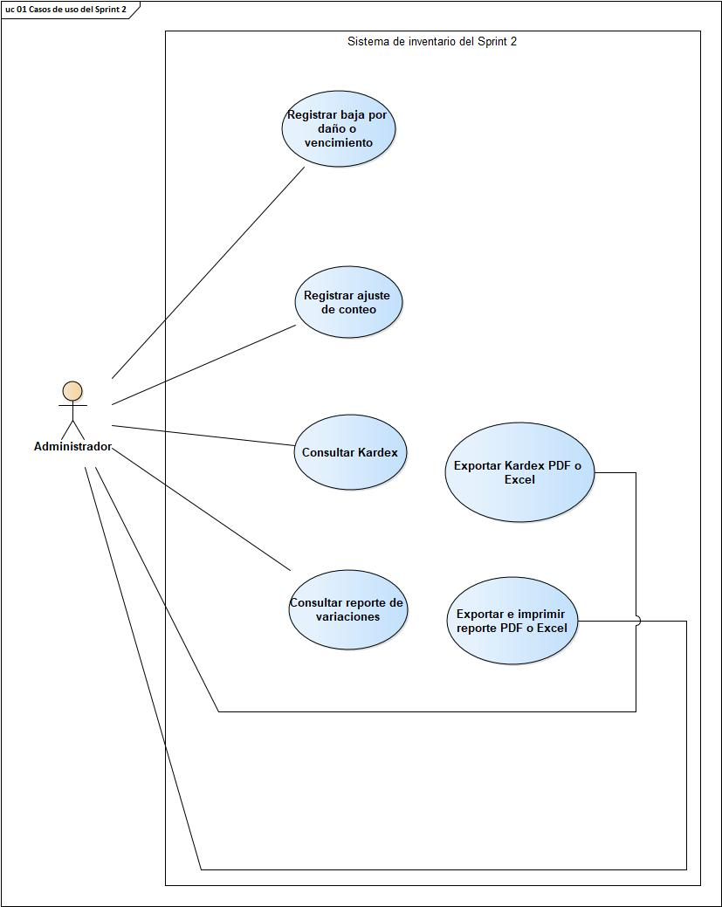

Actividad de baja
La salida se calcula sobre el stock vigente al confirmar. El lote puede omitirse y no controla saldos.
Figura 2
Actividad de baja. Los rombos representan decisiones y los círculos el inicio o fin del recorrido.
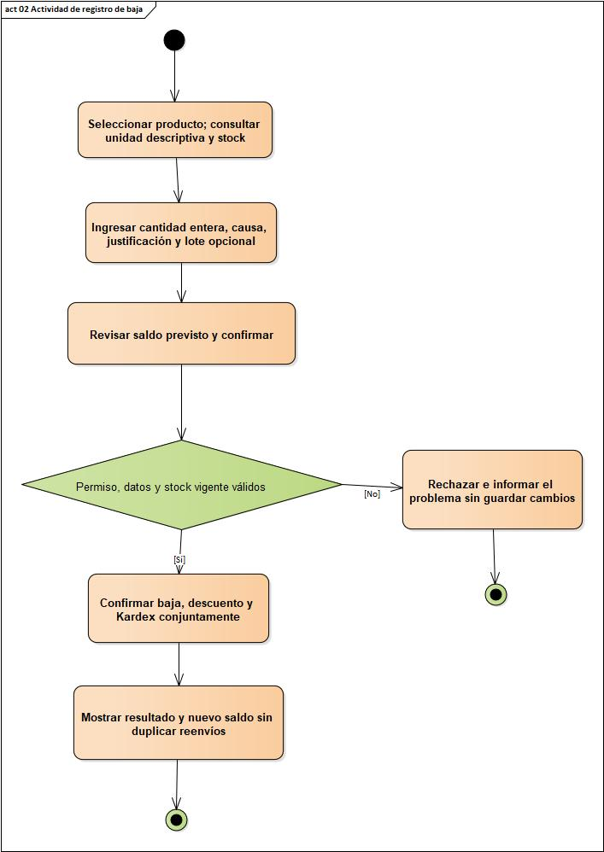

Actividad de ajuste
Un cambio de saldo obliga a revisar la diferencia; el administrador inicia un nuevo intento con los valores revisados.
Figura 3
Actividad de ajuste. Los rombos representan decisiones y los círculos el inicio o fin del recorrido.
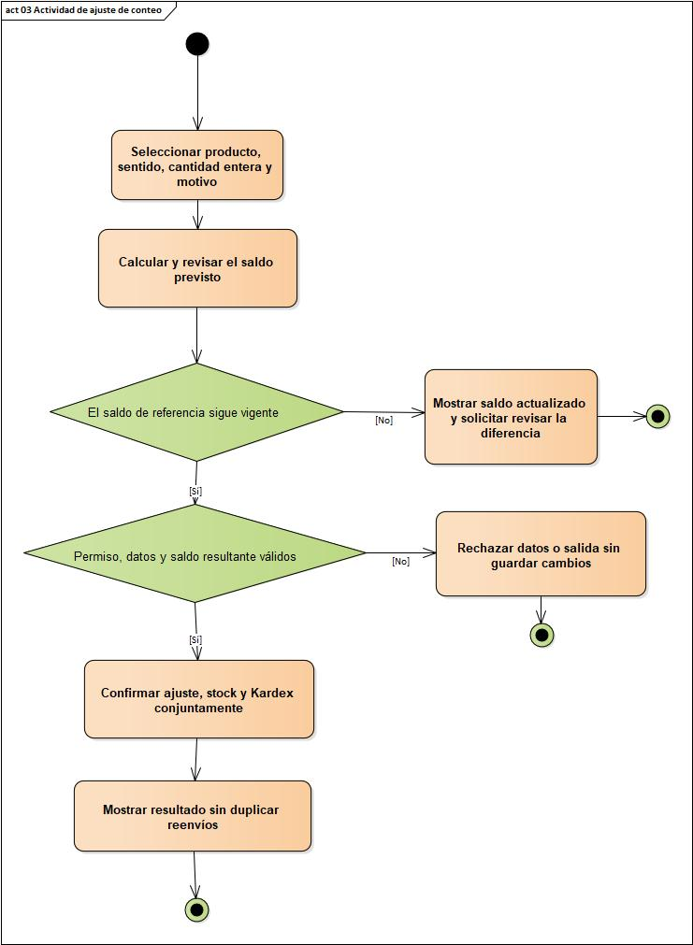

Actividad del Kardex
El historial paginado y el archivo abarcan el mismo período. La salida por no exportar termina solo la interacción actual.
Figura 4
Actividad del Kardex. Los rombos representan decisiones y los círculos el inicio o fin del recorrido.
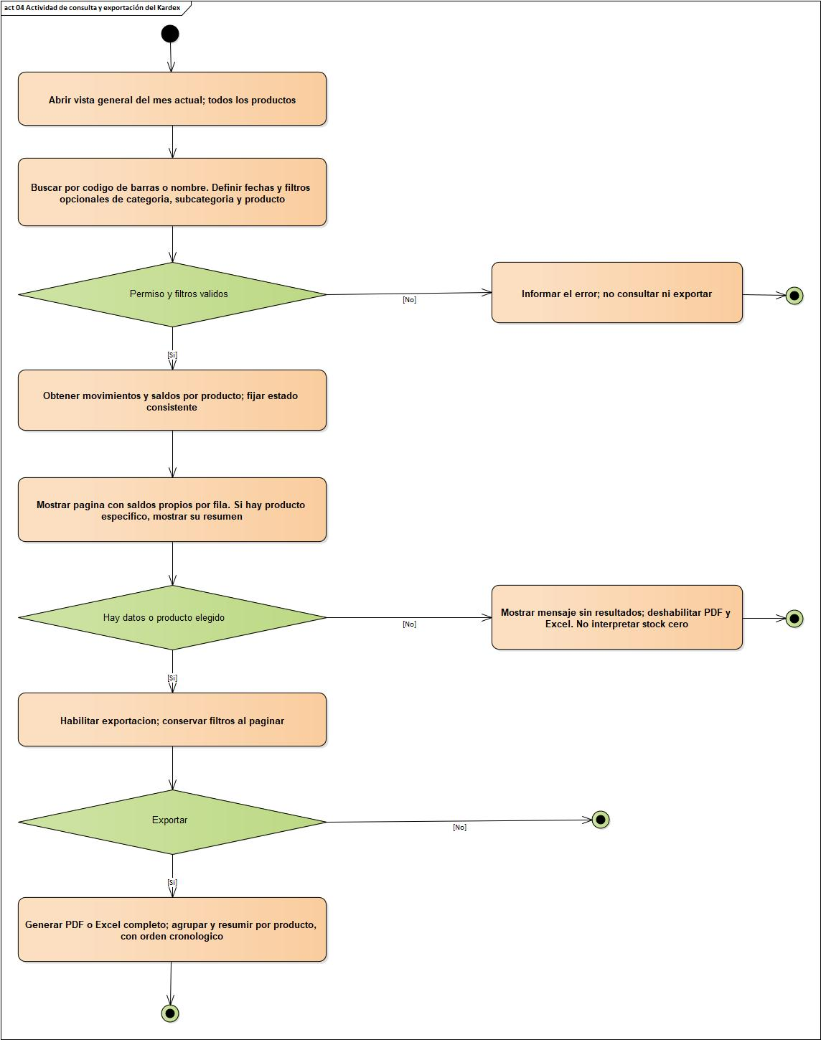

Actividad del reporte de variaciones
Se combinan los filtros y se excluyen compras y ventas. No se exportan reportes sin variaciones.
Figura 5
Actividad del reporte de variaciones. Los rombos representan decisiones y los círculos el inicio o fin del recorrido.

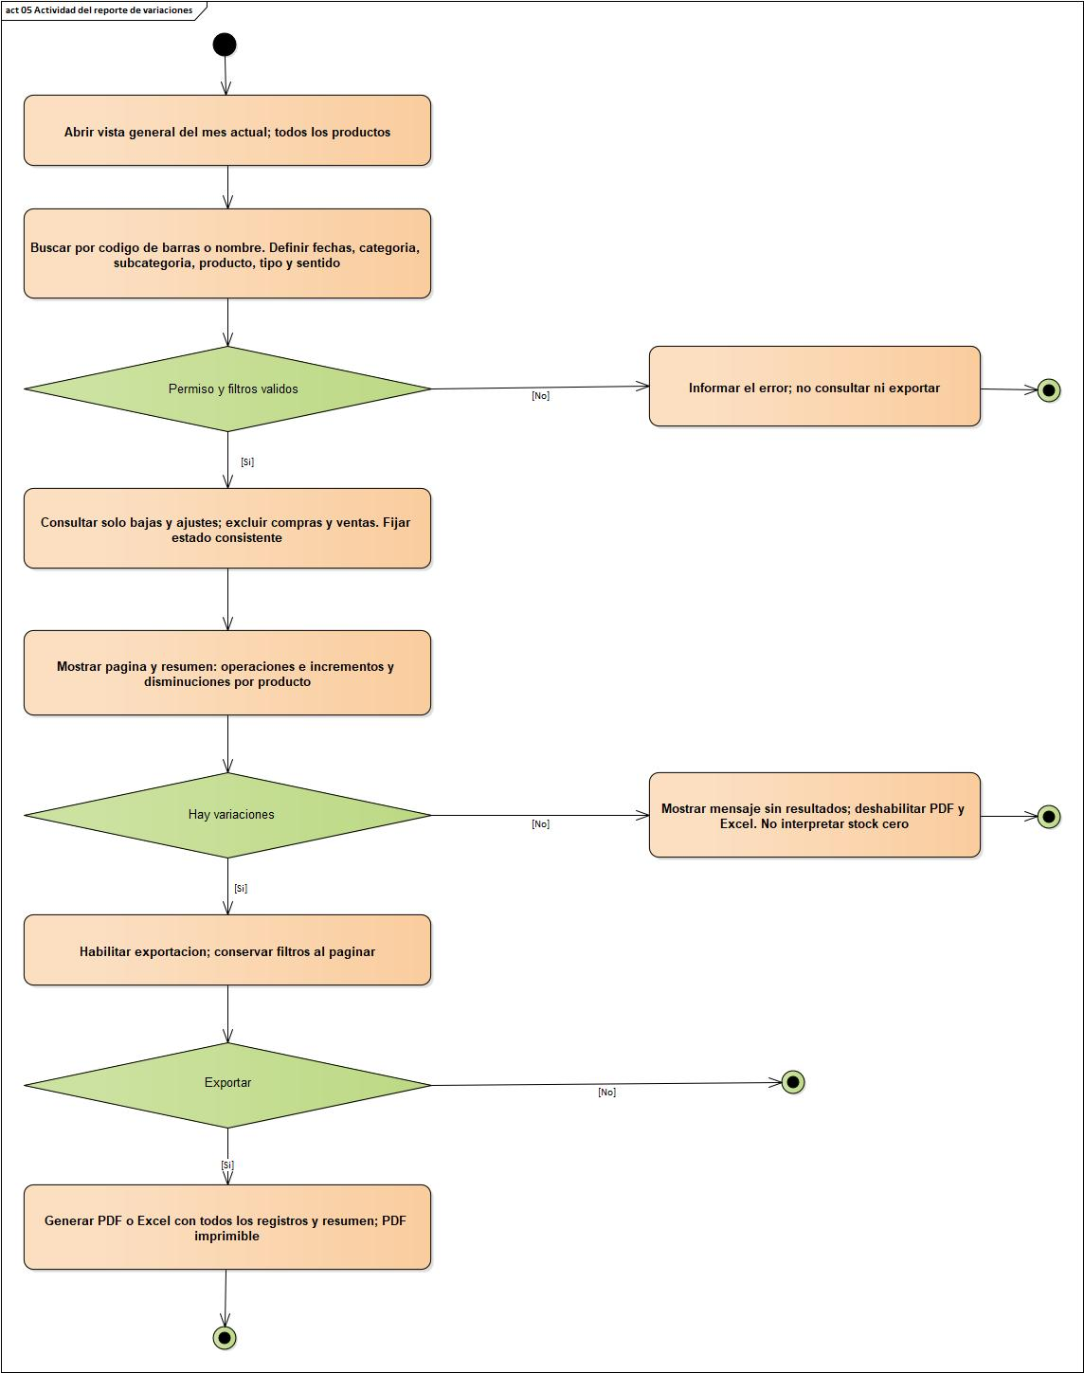

Modelo conceptual de clases
El modelo describe conceptos y relaciones del negocio. No representa un esquema SQL definitivo. La variación identifica la causa de una baja o ajuste y el Kardex conserva su efecto sobre el saldo.
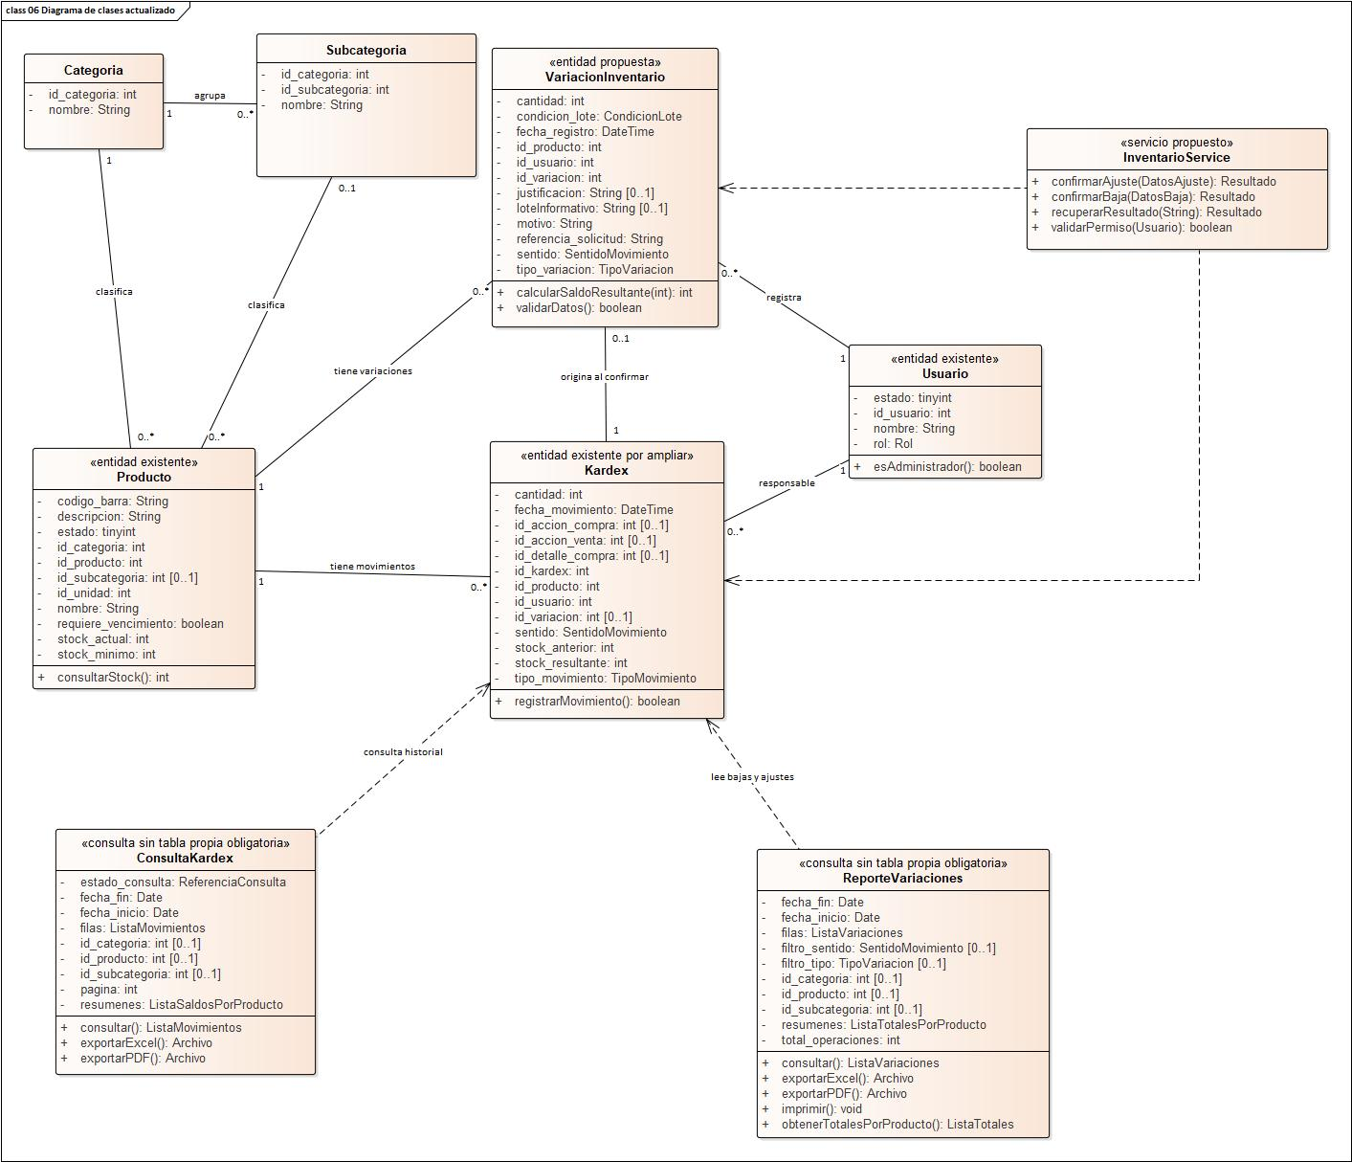
Figura 6
Clases conceptuales.

Producto 1 a 0..* variaciones; producto 1 a 0..* movimientos; administrador 1 a 0..* movimientos. La referencia al responsable de cada variación debe conservarse junto con la operación aunque se represente a través de su movimiento asociado.

Secuencia de baja
Las líneas verticales representan participantes; las flechas continuas indican solicitudes y las discontinuas, respuestas. Los fragmentos alternativos distinguen resultados excluyentes.
Figura 7
Secuencia de confirmación de baja.
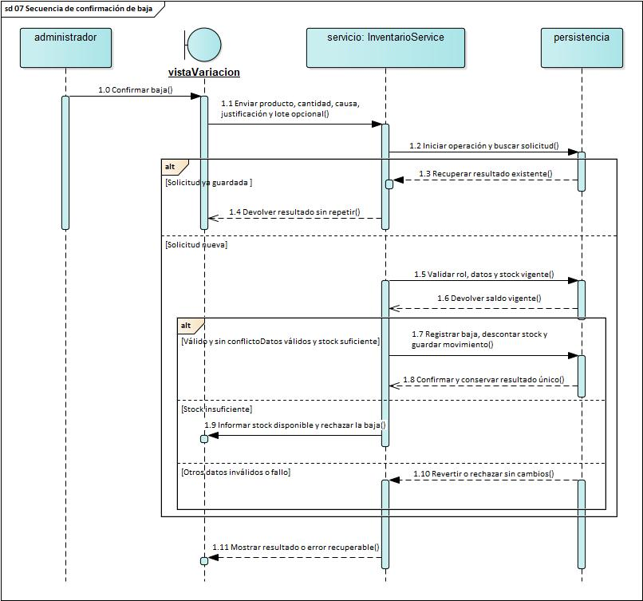

Secuencia de ajuste
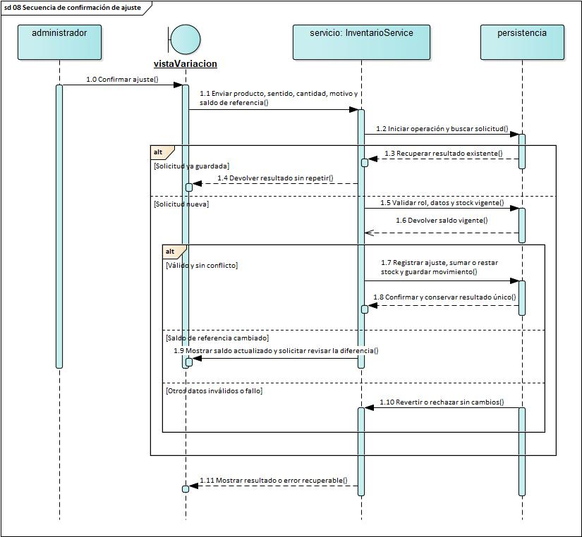
Las líneas verticales representan participantes; las flechas continuas indican solicitudes y las discontinuas, respuestas. Los fragmentos alternativos distinguen resultados excluyentes.
Figura 8
Secuencia de confirmación de Ajuste.

Secuencia de consulta y exportación
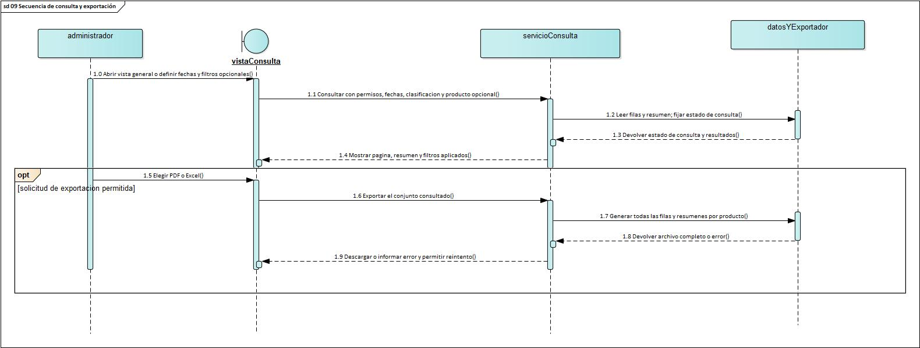
Las líneas verticales representan participantes; las flechas continuas indican solicitudes y las discontinuas, respuestas. Los fragmentos alternativos distinguen resultados excluyentes
Figura 9
Secuencia de consulta y exportación.

- Plan detallado de pruebas de aceptación
Los valores siguientes son datos de prueba propuestos, no resultados de ejecución. La evidencia debe registrar entradas, resultado observado y estado de stock y Kardex antes y después.
Prueba y vínculo | Entrada o situación | Resultado esperado
PA-07.01 / RF-07.01–05 | Stock 20; baja 4 por daño; justificación válida; sin lote. | Stock 16, una baja y un movimiento con saldos 20 y 16; lote sin referencia.
PA-07.02 / RF-07.02–04 | Stock 3; cantidad 4, 0, −1, 1.5 o texto. | Rechazo por cada entrada; stock y movimientos sin cambios.
PA-07.03 / RF-07.05–06 | Doble envío o respuesta perdida después de guardar. | Un único descuento y movimiento; se recupera resultado.
PA-07.04 / RF-07.04–05 | Stock 5; baja preparada por 4; venta simultánea de 2. | Baja rechazada al quedar 3; se informa saldo vigente.
PA-08.01 / RF-08.01–04 | Stock 10; ajuste +3 y, en prueba independiente, −3. | Saldos 13 y 7 respectivamente; motivo y sentido registrados.
PA-08.02 / RF-08.05 | Stock base 10; se prepara −2; una venta cambia a 9. | No aplicar −2 automáticamente; mostrar 9 y exigir revisar diferencia.
PA-08.03 / RF-08.02–03 | Cantidad cero, decimal o salida mayor que saldo; motivo vacío. | No generar ajuste ni movimiento.
PA-T.01 / RNF-01–03 | Usuario sin rol, fallo inducido y dos salidas concurrentes. | Acceso denegado; sin cambios parciales; nunca saldo negativo ni movimientos perdidos.

- Pruebas de consulta y exportación

Casos de prueba
Prueba y vínculo | Entrada o situación | Resultado esperado
PA-09.01 / RF-09.1 y RF-09.5 | Ingresar al Kardex y utilizar “Limpiar filtros”. | Mostrar todos los productos del mes actual hasta la fecha de consulta, con filtros generales y paginación..
PA-09.02 / RF-09.1 | Buscar código de barras completo, parcial y nombre de productos similares. | Mostrar coincidencias identificadas mediante código de barras y nombre; consultar el producto seleccionado sin confundir contenidos de envase.
PA-09.03 / RF-09.1 | Aplicar categoría y subcategoría; cambiar categoría; buscar sin coincidencias. | Mostrar asociaciones válidas, limpiar selecciones incompatibles e informar ausencia de productos sin seleccionar otro automáticamente.
PA-09.04 / RF-09.2 a RF-09.4 | Producto con saldo inicial 20, entradas 10 y salidas 8; movimientos de distintos orígenes.. | Mostrar historial completo y saldo final 22, con orden estable, datos de origen y cantidades enteras.
PA-09.05 / RF-09.4 y RF-09.8 | Producto con saldo previo 15 y sin movimientos; luego consulta general vacía. | Individual: resumen 15, 0, 0 y 15, exportable. General vacía: mensaje y exportaciones deshabilitadas, sin afirmar stock cero.
PA-09.06 / RF-09.5 y RF-09.6 | Consulta con 61 movimientos de varios productos y páginas de 10 como dato de prueba. | Paginar sin omisiones ni duplicados. Exportar las 61 filas, agrupadas y resumidas por producto. Conservar códigos de barras, incluidos posibles ceros iniciales.
PA-09.07 / RF-09.7 | Registrar un movimiento después de consultar e inducir un fallo de exportación. | Vacío: ceros y botones deshabilitados. Con datos: exportación de las 61 filas.
PA-09.08 / RF-09.1 a RF-09.4 | Fechas iguales, invertidas, cierre histórico y movimiento sin lote. | Datos completos y legibles en pantalla, PDF y Excel.
PA-10.01 / RF-10.1 a RF-10.3 | Compras, ventas, bajas y ajustes en un mismo período, con filtros combinados. | Baja/ajuste ≤ 2 s; consultas <2 s; exportaciones HU-09 y HU-10 ≤5 s. Registrar condiciones.
PA-10.02 / RF-10.2 y RF-10.3 | Buscar por código de barras o nombre y utilizar una clasificación incompatible. | Mostrar coincidencias válidas e impedir combinaciones incompatibles.
PA-10.03 / RF-10.4 y RF-10.5 | Producto A: baja 2 y ajuste +1. Producto B: ajuste −3. | Mostrar tres operaciones. A: incremento 1 y disminución 2. B: disminución 3. No presentar una existencia global.
PA-10.04 / RF-10.5 a RF-10.7 | Consulta sin variaciones y, por separado, 61 variaciones paginadas. | Sin resultados: cero operaciones y exportación deshabilitada. Con resultados: exportar las 61 filas y el resumen completo.
PA-10.05 / RF-10.4 y RF-10.8 | Texto extenso, caracteres especiales, lote ausente y acceso sin autorización. | Conservar información legible y completa; mostrar ausencia de lote; denegar acceso al usuario sin permiso.
PA-T.02 / RNF-04 | Medir consultas y archivos bajo las condiciones acordadas. | Consultas en menos de 2 segundos y exportaciones en un máximo de 5 segundos. Registrar volumen, concurrencia y resultados.

Evidencias y criterio de terminado
Cada prueba debe registrar fecha, responsable, datos usados, resultado esperado, resultado obtenido y evidencia. El cierre requiere cumplir los criterios de aceptación, resolver defectos que afecten stock o trazabilidad y validar los acuerdos pendientes. No se presupone que las pruebas ya hayan sido ejecutadas.
- Pantallas y guía para el modelado

Contenido mínimo de las interfaces
Pantalla | Campos y acciones
Baja | Buscador de producto, unidad, saldo vigente, cantidad, motivo daño o vencimiento, justificación, lote opcional o condición, saldo previsto y confirmación.
Ajuste | Producto, unidad, saldo de referencia, entrada o salida, diferencia entera, motivo, saldo previsto, confirmación y aviso de cambio concurrente.
Kardex | Ubicado en Reportes. Buscador por código de barras o nombre con “Todos los productos”; filtros de categoría, subcategoría y fechas; botones “Consultar”, “Limpiar filtros”, “Exportar PDF” y “Exportar Excel”. Tabla paginada con identificación y saldos por producto. Resumen al seleccionar un producto específico.
Variaciones | Buscador por código de barras o nombre con “Todos los productos”; fechas obligatorias; categoría, subcategoría, tipo y sentido opcionales. Listado paginado, número de operaciones e incrementos y disminuciones por producto. Exportación a PDF y Excel e impresión del PDF.

Glosario
- Kardex: Historial de entradas, salidas y saldos de un producto.
- Baja: Retiro por daño o vencimiento.
- Ajuste: Variación por diferencia de conteo físico.
- Atomicidad: Todos los cambios se guardan o ninguno.
- Idempotencia: Reenviar la misma solicitud no repite su efecto.
- Estado consistente: Filas y resumen corresponden al mismo conjunto de información.
- Trazabilidad de integración y calidad por historia

Pruebas de integración
Prueba | Vínculo | Resultado verificable
PI-01 | RI-01; RI-07 | Crear producto con cero; sin ingresos no puede venderse. No hay campo de edición de stock ni movimiento por crear ficha.
PI-02 | RI-02; RI-04 | Compra de dos cajas de 24 ingresa 48. Venta de un pack de 6 deja 42 y un egreso de 6 con referencia de venta.
PI-03 | RI-03; RI-05 | Fallo al guardar Kardex de venta revierte venta/detalles/stock. Reenvío de la misma solicitud no crea otra salida.
PI-04 | RI-06; RF-09.02 | Corrección de cantidad conserva los efectos sin duplicar abastecimiento; corrección solo de costo no cambia stock.
PI-05 | RI-07; CA-09.04; CL-09.1 | Compra previa de 30 y venta previa de 8: un período posterior sin movimientos inicia y cierra en 22; se permite exportar el resumen del producto.
PI-06 | CA-09.3 y CA-09.4; CA-10.1 y CA-10.2 | Para un producto: compra 24, venta 6, baja 2 y ajuste +1. El Kardex muestra saldo final 17. HU-10 muestra dos operaciones, incremento 1 y disminución 2; no presenta esa diferencia como stock final.

Verificación de requisitos no funcionales por historia
Historia | Calidad local | Verificación
HU-07 | RNF-07.1–04 | Acceso denegado; rollback; reenvío; confirmación ≤2 s; errores por campo y trazabilidad.
HU-08 | RNF-08.1–04 | Permisos; cantidad y motivo; concurrencia con revisión; confirmación ≤2 s; saldo previsto.
HU-09 | RNF-09.1–04 | Solo lectura; consistencia consulta/archivos; consulta <2 s y exportación ≤5 s; filtros y paginación.
HU-10 | RNF-10.1–04 | Permisos; igualdad con Kardex; consulta <2 s y archivos ≤5 s; legibilidad y texto extenso.

Condiciones propuestas para medir rendimiento
Como base de planificación, probar consultas/exportaciones con 1 000 movimientos filtrados y 5 usuarios simultáneos, registrando equipo, conexión, versión y estado inicial de datos. Estos valores son una propuesta de carga a validar, no resultados ni límites de conservación o exportación. Los tiempos exigidos por las historias ya están definidos.

Correspondencia de la especificación
Los códigos CA y CL mantienen el orden de los criterios y casos límite de las historias suministradas. La redacción se normaliza sin cambiar su alcance. Los RNF locales desarrollan las exigencias de seguridad, confiabilidad, urgencia, precisión, usabilidad y escalabilidad de cada historia. Los RI describen las dependencias necesarias para cumplir el Kardex.

